Александр Вишневецкий.

# Еврейские местечки остались только в воспоминаниях

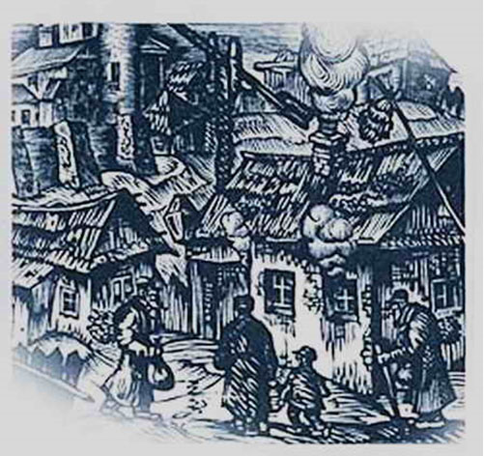

# Иерусалим, 2015